**Ledelse**

**Kurser og workshops 2015**

     





**Ledelse**

## Oversigt over kurser og workshops

## Lyst til ledelse? side 5

Leger du med tanken om at blive leder, men mangler en anledning til at få prøvet dig af og samtidig blive mere afklaret, så skal du overveje dette før-lederkursus.

## Find og åbn dit personlige lederskab side 6

Brug dig selv og dine personlige ressourcer som kompetencer i dit lederskab. Det vigtigt, at du også har styr på hvem du er, hvad du kan med dine personlige egenskaber og hvordan du vil bruge dem.

## Ledelse, styrkebaseret læring og udvikling side 7

Ledelse handler ikke bare om at få mennesker til at gøre ting, men om at få dem selv til at ville det. Når dine medarbejdere er motiveret, lærer de mere. Hjælp dine medarbejdere til læring og udvikling og skyd genvej med de rigtige læreprocesser.

## Skab trivsel gennem ledelse side 8

Du kan som leder ikke sikre driften på sigt, uden at du har trivsel i din afdeling. Hvis man vil gøre noget vedvarende ved trivsel på arbejdspladsen, så sats på god ledelse, relationer og balance mellem krav og ressourcer.

## God dialog i den svære samtale – lederen som dialogskaber side 9

En kursusdag for lederen som gerne vil have mere ud af sine samtaler med medarbejderen, også dem der er svære og vækker negative følelser. Er du i stand til at skabe tillid, kan du komme igennem med dine budskaber.

## Kom ud af musefælden side 10

Få inspiration og nye metoder til arbejdet med MUS-samtaler. MUS er et meget effektivt ledelsesværktøj, især hvis du som leder tager udgangspunkt i din medarbejders trivsel.

## Styrke-GRUS - styrkebaseret udviklingssamtaler i grupper side 11

En udviklingsdag for afdelingen, der kunne tænke sig at prøve en ny måde at gennemføre udviklingssamtaler på.

## Så hatten passer – find dit talent side 12

Kurset er velegnet til leder og medarbejdere, som i det daglige arbejder sammen og som gerne vil kende sig selv og hinanden bedre på det personlighedsmæssige plan. Vi vil bl.a. arbejde med personprofilværktøjet JTI/MBTI.

## Bag om modstanden – om forandringsledelse light side 13

Forstå psykologien bag modstandsreaktioner i forbindelse med forandringer på arbejdspladsen. Få mere viden og værktøjer til at gøre forandringerne til en fælles lærerig og udviklende proces mod noget bedre.

## På kanten af ubalance – tryk stop i tide side 14

Om begyndende stress: Hvad, hvor, hvordan og hvorfor. Spot stress i tide, før den tager magten. Få kastet lys over de forhold, der forebygger stress hos jer. Fra tabu til tilbud: Hvad er det bedste I kan gøre, hvis en medarbejder bliver syg af stress? Få svar på det.

**Fælles for kurserne er følgende:**

Jeg har fokus på psykologien bag god ledelse og trivsel på arbejdspladsen og kommer helt ind til kernen af, hvad der skaber motivation og udvikling.

* Undervisningen afspejler den praksis deltagerne er i , og teori/ værktøjerne vil let kunne bruges efter kurset
* Kurset sikrer et godt samspil mellem leder og medarbejder
* Det skal være sjovt og trygt at deltage på dem
* De enkelte kurser tilpasses efter ønsker og behov
* Billige – for en gruppe eller afdeling koster en dag ikke mere, end et 2-dages kursus for en person hos de store kursusudbydere

## Fleksible, praksisnære og problemløsende kurser og workshops

Dette katalog er en markedsplads over kurser af en halv til 2 dages varighed. De enkelte dage kan skræddersys til jeres behov, både i indhold og længde. En del af kurserne vil med fordel kunne strække sig over 2 dage, så der bliver tid til øvelse og refleksion i grupper. Andre vil egne sig til en halv dags workshop.

Målgruppen er ledere og medarbejdere, mindre afdelinger og ledergrupper. Niveauet svarer til akademileder-uddannelsen i det offentlige lederuddannelsessystem.

Pædagogikken er erfaringslæring tilsæt små doser af teori og introduktion til mange brugbare værktøjer. Tag jeres daglige udfordringer med på kursus, så lærer I metoder til at håndtere disse. I skulle gerne have en mental værktøjskasse med hjem.

Kurserne er rige på fælles refleksion, på konfronterede øvelser og videndeling. Der vil være gruppeøvelser, oplæg, debat og tips og tricks til ledelse, trivsel og udvikling.

**Opfølgning anbefales**

Det kan være svært at få brugt det lærte efter kurset. Derfor anbefaler jeg et opfølgningsmøde med ledersparring eller coaching til afdelingslederen, der vil give et indspark til handling og udvikling.



**Kontakt mig for yderligere oplysninger:**

**Marianne Boje Andersen, Cand. Psych. og coach**

**www.procesconsult.dk**

**mail:** [**s85@mail.tele.dk**](mailto:s85@mail.tele.dk) **Mobil: 40 85 75 06**

## Lyst til ledelse

2 dages førleder-kursus

Mangler du udfordring og har du ambitioner for egen og andres vegne? Holder du af at have ansvar og indflydelse? Kan du lide at opnå resultater via andre?

Leger du med tanken om at blive leder, men mangler en anledning til at få prøvet dig af og samtidig blive mere afklaret, så skal du overveje dette førlederkursus.

Ledelse er et fag på lige fod med andre faglige felter, og rigtigt meget af det kan læres. Kurset giver smagsprøver på lederfaget og det, der skal til for at blive en god leder på sigt.

**Indhold**

* Hvad laver lederne egentlig?
* Rollemodeller og lederidentitet
* 4 typiske lederroller – hvilken falder dig mest naturlig?
* Din motivation – hvad driver dig?
* Management/lederskab
* Ledere der lykkes, hvad gør de?
* Er du en leder, der spirer? Afprøvning af dilemmaer og hjælp til personlig afklaring
* Lederudvikling: Sådan kommer du videre



## 2. Find og åbn dit personlige lederskab

Om ledelsespsykologi, selverkendelse og personligt lederskab

At være leder er et meget personafhængigt anliggende. Den måde, hvorpå du udfylder ledergerningen, vil være afhængig af din personlighed, din selvindsigt, dine styrker og hvordan du forvalter dine skyggesider. Når du går ind i ledergerningen bruger du dig selv og din personlige ressourcer som kompetencer. Derfor er det vigtigt, at du også har styr på dem og er bevidst om dine personlige egenskaber.

Refleksion over egen praksis er vigtig, for at vokse og modnes som leder. Ikke at du skal lave grundlæggende om på dig selv, for det bliver du ikke en bedre leder af. Men du bør først og fremmest være bevidst om dine styrker, tage et kig ind i dit personlige lederskab og del det med andre.

**Indhold**

* Hvem er du som leder, og hvad vil du med det? Hvordan trives du som leder?
* Er du til dynamisk lederstil? Test din lederstil. Kend dine styrker og dyrk dem
* Dilemmaer og paradokser i ledergerning
* Autoritet og magt og ind i mellem afmagt
* Autentisitet og følsomhed: Bevar din empati i modvind
* Ledere der lykkes, hvad kendetegner dem?
* At stå på to ben: Management og lederskab
* Undgå præstationsfælden
* Fra forældreskab til lederskab: Slip af med trangen til kontrol og bekymring
* Håndtering af stress



## Ledelse, styrkebaseret læring og udvikling

Der er så meget at hente ved at finde ind til det, der skaber indlæring og udvikling hos den enkelte i jeres organisation. Ledelse handler ikke bare om at få mennesker til at gøre ting, men om at få dem selv til at ville det. Det sker ved at skabe motivation og engagement.

**Indhold**

* Sammenhængen mellem ledelse, læring og engagement
* Du lærer mest af dine succeser – om styrkebaseret læring
* Modstand og barrierer for læring
* Flow i hverdagen
* Læring i praksis
* At lykkes – om motivation og engagement
* Ledelse af møder, hvor der også er læring
* Læringsformer i arbejdslivet
* Skab jeres eget læringsprojekt i afdelingen

[](http://www.google.dk/url?sa=i&rct=j&q=&esrc=s&source=images&cd=&cad=rja&uact=8&docid=I8_g9Q_TWruXUM&tbnid=TUy_kgmmEYDr-M:&ved=0CAUQjRw&url=http://www.causecast.com/blog/?Tag=Employee+Engagement&ei=buB1U4SoK8ikyAO474H4Dw&bvm=bv.66699033,d.bGE&psig=AFQjCNE5cqeb4wF-XZN7TqfpMPLODItHaA&ust=1400320481397931)

## Skab trivsel gennem ledelse

Du kan som leder ikke sikre driften uden trivsel i din afdeling. Hvis man vil gøre noget vedvarende ved trivsel og arbejdsglæde på arbejdspladsen, så sats på de grundlæggende faktorer, som skaber trivsel og et godt psykisk arbejdsmiljø. Vi kommer igennem de områder, der har størst betydning for trivsel, og det du har indflydelse på som leder.

**Indhold**

* At forebygge stress – sammenhængen mellem stress og ledelse
* Begejstring og belastning i det daglige arbejde
* Balance mellem krav og ressourcer
* 6 guldkorn: Handlemuligheder og frihedsgrader, udvikling, balance, forudsigelighed, mening og fællesskab
* Relationers betydning
* At lykkes som medarbejder – åbenhed om forskellige psykologiske behov

[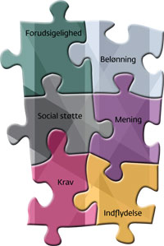](http://www.google.dk/url?sa=i&rct=j&q=&esrc=s&source=images&cd=&cad=rja&uact=8&docid=TBipy-y2WJtQ_M&tbnid=WN6KQWcR8P1EcM:&ved=0CAUQjRw&url=http://skolepraktik.dk/resultatboks/skolepraktik/evalueringer.aspx&ei=azhyU8fuO-bl4QT1hIHACw&psig=AFQjCNHBQF6GoDUclFylfMYJdTf1jREPEA&ust=1400080857265355)

## 5. God dialog i den svære samtale – lederen son dialogskaber

Kommunikation, konflikthåndtering og vanskelige samtaler

Den svære samtale er en samtale, som berører eller afdækker interessemodsætninger, eller som går tæt på samtaleparternes personlighed og adfærd, på det faglige eller personlig plan.

Lederne frygter dem, og medarbejderne hader dem. De vanskelige samtaler kan fx være sygefraværssamtale, den adfærdskorrigerende samtale og opsigelsessamtalen. Det er alle samtaler, som rummer meget konflikt og negative følelser. Som leder kan du lære at håndtere de følelser, der er forbundet med disse dialoger. På kurset vil du få nogle tips og trick til selve dialogen, og du vil også blive klogere på din egen konflikthåndteringsstil

Her tilbydes en kursusdag for lederen, som gerne vil have mere ud af sine samtaler med medarbejderne. Kommunikation og personlig gennemslagskraft hænger snævert sammen, og er du i stand til at skabe tillid, kan du komme igennem med dine budskaber.

**Indhold**

* Samtale med mål: Få struktur på dine samtaler. Formålet med samtalen er afgørende for dialogen
* Den gode dialog: Nye spørgeteknikker og en coachende tilgang giver nyt liv til samtalen
* Ansvarlig kommunikation, at være styrende, støttende og anerkendende
* Håndtering af negative følelser: Kommunikationsmodellen og assertiv kommunikation
* Er du teddybjørn, skildpadde, haj eller ræv? Få indsigt i din konflikthåndteringsstil
* Trap ned, om konflikttrappen
* Anerkendelse gennem aktiv lytning og feedback



## 6. Kom ud af muse-fælden – fra pligtsamtaler til udviklings- og trivselsdialoger

En kursusdag for ledere med personaleansvar.

Få inspiration og nye metoder til arbejdet med MUS-samtaler. MUS-samtaler er et meget effektivt ledelsesværktøj, og bør med jævne mellemrum have et servicetjek.

En ”muse-fælde” er en tilstand af dødvande, hvor du igen skal i gang med de årlige MUS-samtaler, og du har svært ved at finde gnisten. Dine medarbejdere møder uforberedte og uengagerede til samtalerne. I hyggesnakker, og du oplever, at medarbejdere siger det samme som sidste år.

**Indhold**

* Bliv ven med den arbejdsopgave, der ligger foran dig, når du skal holde MUS-samtaler med mange medarbejdere
* Den gode MUS-ramme og proces: Få kigget jeres MUS-koncept efter i sømmene. Det kan muligvis gøres sjovere og mere effektivt
* Den gode dialog: Nye spørgeteknikker og en coachende tilgang giver nyt liv til samtalen
* Bliv guldgraver i dine medarbejderes skjulte ressourcer
* Trivsel og motivation er forudsætning for, at dine medarbejdere udvikler sig: Find en genvej til større arbejdsglæde via ny viden om trivsel

[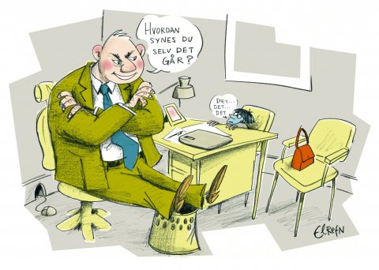](http://www.google.dk/url?sa=i&rct=j&q=&esrc=s&source=images&cd=&cad=rja&uact=8&docid=u8lbQs83nhWwqM&tbnid=A7QLvin3-THZzM:&ved=0CAUQjRw&url=http://karriere.jobfinder.dk/artikel/saadan-kommer-du-ud-af-musefaelden-313&ei=GjdyU5vxJdKO4gS2sICYDA&bvm=bv.66330100,d.bGE&psig=AFQjCNG7vgbV5lfT9kvdEAQ5KSsa3k0LnA&ust=1400080534643351)

## 7. Styrke-GRUS - Styrkebaseret udviklingssamtaler i grupper

En udviklingsdag for lederen, der kunne tænke sig at prøve en ny måde at gennemføre udviklingssamtaler på.

I har sikkert afholdt en del traditionelle individuelle medarbejder-udviklingssamtaler, MUS og overvejer nu om I kan bruge tiden og ressourcer på en ny og mere givende måde. Udviklingssamtaler i grupper kan være løsningen, hvis din afdeling består af grupper, der indgår i et tæt samarbejde omkring fælles kerneopgave.

I bliver introduceret til ”værktøjer”, som gruppen kan bruge som inspiration til de kommende GRUS-samtaler.

**Indhold**

* GRUS eller MUS? Fordele/ulemper
* Lederens rolle som facilitator og mødeleder
* Skab en fælles forståelse for gruppens mål og kompetenceudvikling
* Få overblik over gruppens samlede ressourcer og talenter
* Gruppedynamik og teamudvikling: Giv gruppen indflydelse og ansvar for gruppens udvikling
* Opøv anerkendende og assertiv kommunikation
* Skab engagement via fokus på styrker

Skab nytænkning og lyst til kompetenceudvikling via styrketilgangen: At lade medarbejderne gøre det, de er bedst til.



## 8. Så hatten passer – find dit talent

En udviklingsdag for ledergruppen eller lederen med sin afdeling.

Kend dig selv, find dine unikke ressourcer og brug dem rigtigt. Kurset er velegnet til ledergruppen, som har mange berøringsflader, og som gerne vil kende hinanden på et lidt dybere plan. Ledernes medarbejdergrupper vil også være glade denne dag.

Ledere, der arbejder bevidst med egne og medarbejdernes styrker og talenter, vil have lettere ved at skabe engagement og lyst til personlig udvikling.

Vejen til viden om andre går gennem viden om dig selv. En god leder er en selvbevidst person, der har viden om sine egne styrker og svagheder. Dette er den bedste tilgang til et godt samarbejde med andre. Vi vil tage udgangspunkt i personprofilværktøjet JTI.

**Indhold**

* Fokus på personlig udvikling: Dine styrker, personlighed og talenter: Der vil blive sat fokus på personlige præferencer og nogle grundlæggende dimensioner i den menneskelige personlighed
* Styrketilgang: At lade medarbejderne gøre det, de er bedst til.

I vil blive præsenteret for forskellige meget kreative øvelser, der sjovt og lærerigt, sætter fokus på forskelligheder og ligheder.



## 9. Bag om modstanden – om forandringsledelse light

Ingen bevægelse uden modstand. Der vil altid være friktion, det betyder bare at noget er i bevægelse.

Du står som leder overfor en større forandring i din virksomhed. Du ved, at I skal igennem en længere proces, hvor tingene ikke forbliver, som de er nu, og dine medarbejdere er dårlig forberedt på forandringsprocesser. Du frygter deres reaktion. Men mennesket er af natur motiveret mod læring og udvikling, hvis der er tryghed, og de ikke bliver frataget noget af værdi for dem. Forstå psykologien i modstandsreaktioner og få mere viden og værktøjer til at gøre forandringerne til en fælles lærerig og udviklende proces mod noget bedre.

**Indhold**

* Forstå og gå med modstanden
* Kortlæg forskellige reaktioner: Medspiller, modspiller og pas-spiller
* V5 – arbejdsglædemotoren
* Lad styrkerne trække læsset
* Mening og kommunikation
* Hvem, hvad, hvor er I på vej hen? Hvorfor? Hvordan? Forandringens faser
* At tænk ud af boksen og at bevæge sig på kanten af boksen: Om Innovation og medarbejderinvolvering

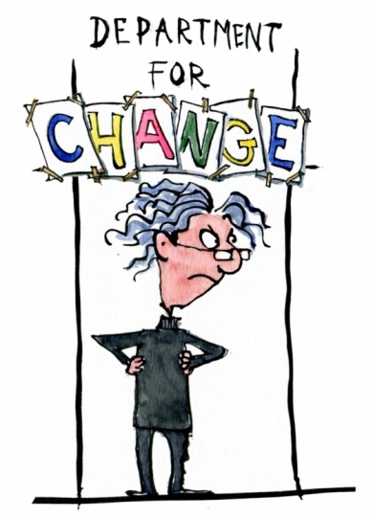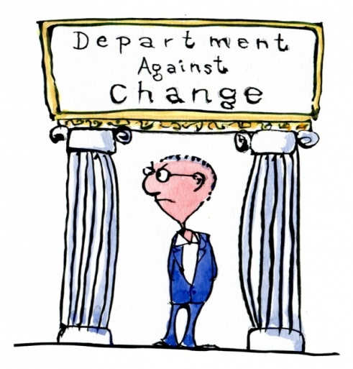

## 10. På kanten af ubalance – tryk stop i tide

En kursusdag om stresshåndtering på arbejdspladsen.

Kurset er især velegnet som håndsrækning til den stressramte afdeling, der har et stigende sygefravær. Workshoppens første del giver generel viden om stress og stress-mestring på det personlige plan fx tryk stop i god tid ved overbelastning. Hvad, hvor, hvordan og hvorfor - om stress og ubalance.

Fra tabu til tilbud: Anden del vil handle om konkrete redskaber og den proces, som en virksomhed eller organisation skal igennem for at arbejde seriøst med forebyggelse af stress.

**Indhold**

* Hvilken stress-farve har din virksomhed?
* At arbejde med indsigt og åbenhed omkring stress
* Stresspolitik eller praksis på området
* Det bedste I kan gøre, hvis en medarbejder bliver syg af stress
* Sådan kan I øge stressrobustheden

